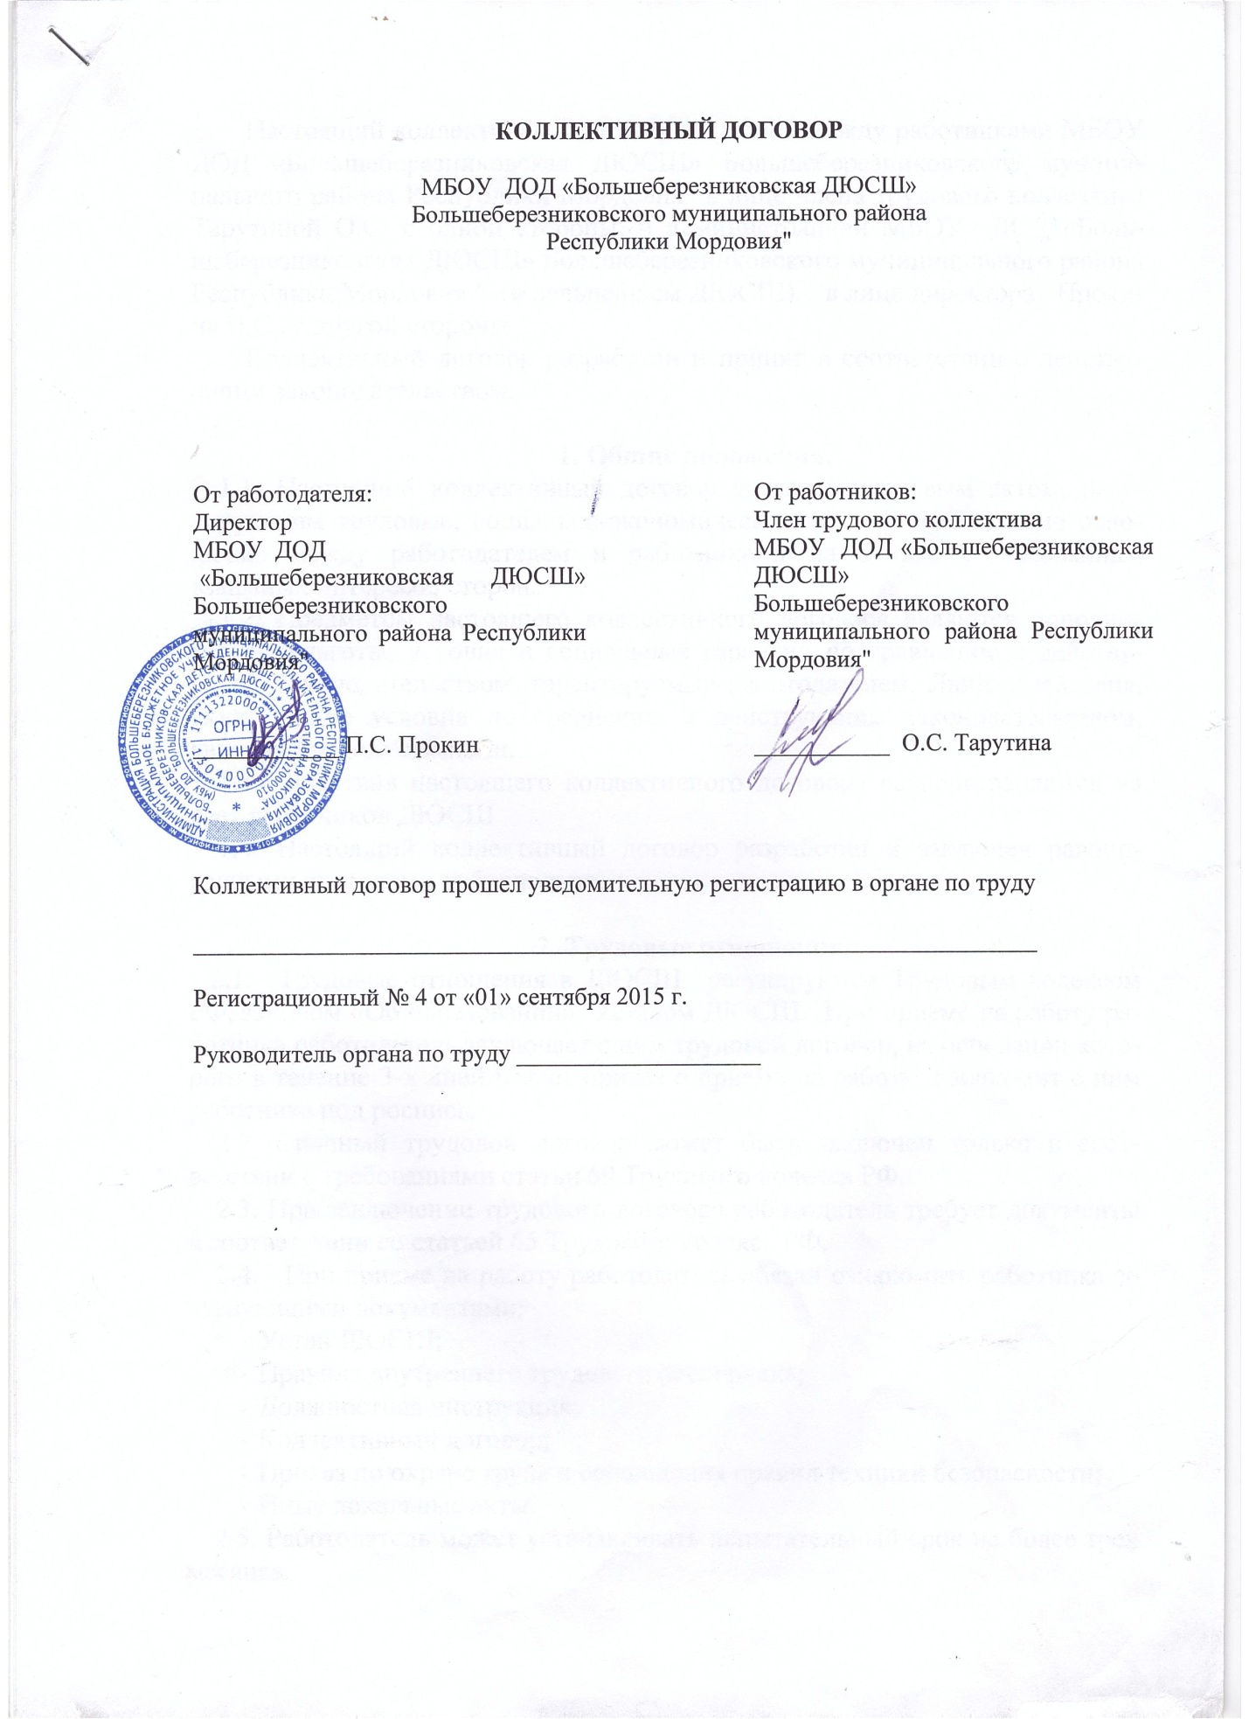

Настоящий трудовой договор заключен между работниками МБУ ДО «Большеберезниковская ДЮСШ» Большеберезниковского муниципального района Республики Мордовия в лице члена трудового коллектива Тарутиной О.С. с одной стороны, и администрацией МБУ ДО «Большеберезниковская ДЮСШ» Большеберезниковского муниципального района Республики Мордовия (в дальнейшем ДЮСШ), в лице директора Прокина П.С., с другой стороны.
Коллективный договор разработан и принят в соответствии с действующим законодательством.
- Общие положения.
  - Настоящий коллективный договор является правовым актом, регулирующим трудовые, социально-экономические и профессиональные отношения между работодателем и работниками на основе согласованных взаимных интересов сторон.
  - Предметом настоящего коллективного договора являются дополнительные льготы, условия и социальные гарантии по сравнению с действующим законодательством, гарантируемые работодателем. Любые действия, ухудшающие условия по сравнению с действующим законодательством, являются недопустимыми.
  - Действия настоящего коллективного договора распространяются на всех работников ДЮСШ
  - Настоящий коллективный договор разработан и заключен равноправными сторонами добровольно.
- Трудовые отношения.
  - Трудовые отношения в ДЮСШ регулируются Трудовым кодексом РФ, законом «Об образовании», Уставом ДЮСШ. При приеме на работу работника работодатель заключает с ними договор, на основании которого в течение 3-х дней издает приказ о приеме на работу и знакомит с ним работника под роспись.
  - Срочный трудовой договор может быть заключен только в соответствии с требованиями статьи 59 Трудового кодекса РФ.
  - При заключении трудового договора работодатель требует документы в соответствии со статьей 65 Трудового кодекса РФ.
  - При приеме на работу работодатель обязан ознакомить работника со следующими документами:
- Устав ДЮСШ;
- Правила внутреннего трудового распорядка;
- Должностная инструкция;
- Коллективный договор;
- Приказ по охране труда и соблюдения правил техники безопасности;
- Иные локальные акты.
  - Работодатель может устанавливать испытательный срок не более трех месяцев.
  - Условия трудового договора не могут ухудшать положения работника по сравнению с действующим законодательством и настоящим коллективным договором.
  - Работодатель не вправе требовать от работника выполнения работ, не обусловленным трудовым договором. Изменения условий трудового договора могут быть осуществлены только в соответствии с действующим законодательством.
  - Проведение процедуры сокращения численности или штата работников осуществляется в соответствии с действующим трудовым законодательством РФ.
- Права и обязанности работодателя.
  - Администрация ДЮСШ имеет исключительное право на управление учреждением дополнительного образования.
  - Администрация ДЮСШ имеет право на прием на работу работников, установление дополнительных льгот , гарантий работникам, установление общих правил и требований по режиму работы, установление должностных требований.
  - Администрация ДЮСШ имеет право устанавливать систему оплаты труда, стимулирующих и иных выплат в соответствии с действующим законодательством.
  - Администрация имеет право налагать дисциплинарные взыскания в соответствии с действующим законодательством и применять меры морального и материального поощрения в соответствии с действующим в ДЮСШ Уставом.
  - Администрация обязана создавать необходимые условия для работников ДЮСШ, применять необходимые меры к улучшению положения работников.
  - Администрация обязана согласовать с членами трудового коллектива ДЮСШ предусмотренные действующим законодательством вопросы, связанные с трудовыми отношениями.
  - Администрация по предложению представительского органа трудового коллектива приступает к разработке проекта коллективного договора, разрабатывает и утверждает Коллективный договор в установленные действующим законодательством сроки.
  - Администрация обязана информировать трудовой коллектив (представительный орган трудового коллектива):
– о перспективах развития ДЮСШ – об изменениях структуры, штатов ДЮСШ.
- о бюджете ДЮСШ, о расходовании внебюджетных средств.
4. Права и обязанности представительного органа трудового коллектива.
4.1. Представительный орган трудового коллектива осуществляет свои функции в лице директора.
Представительный орган трудового коллектива представляет интересы всего трудового коллектива, выступает инициатором заключения трудового договора, осуществляет контроль за реализацией коллективного договора.
4.2. Представительный орган трудового коллектива обязан представлять трудовой коллектив во всех переговорных моментах, защищать законные интересы работников ДЮСШ, осуществлять им правовую помощь.
4.3. Представительный орган трудового коллектива проводит соответствующую работу по обеспечению правил внутреннего распорядка, требований техники безопасности и иных локальных актов, обеспечивающих нормальное функционирование ДЮСШ.
4.4. Работодатель проводит согласование всех вопросов, предусмотренных действующим законодательством, с членами трудового коллектива.
4.5. Работодатель предоставляет возможность и не препятствует работникам осуществлять полномочия члена представительного органа трудового коллектива.
4.6. Работодатель безвозмездно предоставляет представительному органу трудового коллектива помещения для организации своих мероприятий.
5. Рабочее время и время отдыха.
5.1. Директор и зам. директор по УВР – пятидневная рабочая неделя.
5.2. Нормальная продолжительность рабочей недели - 40 часов.
5.3. Режим работы устанавливается с 8:30 до 16:30 часов. Перерыв с 12:00 - до 13:00. Накануне праздничных дней продолжительность рабочего времени сокращается на один час.
5.4. Общими выходными днями являются суббота и в воскресение.
5.5. Штатные работники (тренеры-преподаватели д/о) 18 часов в неделю (по расписанию)
5.6. Положению работника, с его письменного заявления он может за пределами основного рабочего времени работать по совместительству как внутри, так и за пределами основного рабочего времени работать по совместительству как внутри, так и за пределами ДЮСШ (не более 0,5 ставки).
5.7. Тренерам преподавателям (кроме совместителей), директору и зам. директору по УВР, предоставляется ежегодный оплачиваемый отпуск сроком 42 календарных дня.
Отпуск предоставляется в соответствии с графиком, утвержденным директором по согласованию с членами коллектива до 15 декабря текущего года.
5.8. Работникам, имеющим двух и более детей в возрасте до 14 лет, а также детей-инвалидов в возрасте до 16 лет, по их заявлению предоставляется дополнительный неоплачиваемый отпуск сроком до 14 дней.
5.9. Работникам ДЮСШ без сохранения заработной платы предоставляются дополнительные дни отпуска по семейным обстоятельствам в следующих случаях:
- бракосочетание работника – 3 календарных дней,
- со свадьбой детей – 3 календарных дней,
- рождение ребенка – 3 календарных дней.
- смерть близких родственников – 3 календарных дней.
5.10. Работникам ДЮСШ, совмещающим работу и обучение без отрыва от работы и получающих профессиональное образование того же уровня вторично, предоставляется дополнительный отпуск без сохранения заработной платы сроком до 30 дней в течение календарного года.
6. Оплата труда.
6.1. Оплата труда работников ДЮСШ производится по новой системе оплаты труда работников организаций бюджетной сферы, утвержденный постановлением Главы администрации Большеберезниковского муниципального района Республики Мордовия от 28 октября 2010 года. №336.
6.2. Выплата зарплаты работникам ДЮСШ производится в 2 даты 10 и 22 числа каждого месяца.
6.3. При установлении разрядов оплаты труда учитывается уровень квалификации, стаж работы, наличие квалификационной категории.
6.4. Установление разрядов оплаты труда директора осуществляется в соответствии с присвоенной ему квалификационной категории.
6.5. Зарплата выплачивается путем перечисления причитающихся выплат на именные (зарплатные) пластиковые карты Чамзинского ОСБ № 4314, либо непосредственно с кассы учреждения.
6.6. Оплата труда работников, привлекаемых к работе в выходные и праздничные дни, осуществляется в соответствии с требованиями действующего законодательства.
6.7. Оплата труда работников, работающих по совместительству, осуществляется в соответствии с требованиями действующего законодательства.
6.8. Оплата труда работников, совмещающих должности, заменяющих временно отсутствующих работников, осуществляется в соответствии с требованиями действующего законодательства.
6.9. В ДЮСШ устанавливаются стимулирующие выплаты, доплаты в соответствии с Положением об оплате труда.
6.10. Премирование работников ДЮСШ производится за счет фонда экономии заработной платы в соответствии с Положением, утвержденным директором по согласованию с профсоюзным комитетом.
6.11. По итогам работы года при наличии экономии выплачиваются премии в размере должностного оклада.
7. Охрана труда и техника безопасности.

7.1. В соответствии с основами законодательства РФ «Об охране труда» и необходимости создания нормальных условий для работы работодатель обеспечивает здоровье и безопасные условия труда, обеспечивает обучение технике безопасности, разрабатывает и применяет инструкции по технике безопасности, проводит проверку знаний техники безопасности.
7.2. Работодатель в соответствии со статьей 76 Трудового кодекса РФ отстраняет от работы работников, не прошедших в установленном порядке обучение и проверку знаний и навыков в области охраны труда.
7.3.Работодатель объявляет и проводит смотры по состоянию охраны труда и технике безопасности совместно с представительным органом трудового коллектива.
8. Профессиональная подготовка и повышение квалификации.
8.1. Работодатель обеспечивает повышение квалификации работников ДЮСШ не реже 1 раз в три года через систему учреждений дополнительного образования.
8.2. Работодатель создает условия для творческой, плодотворной работы работников внутри ДЮСШ.
9. Социальные льготы и гарантии.
9.1. За счет экономии фонда заработной платы работодатель может оказывать материальную помощь ДЮСШ в случаях:
ухода на пенсию – в размере оклада,
смерти близких родственников – в размере оклада,
юбилея (50, 55, 60, и т.д. лет) – в размере оклада.
9.2. В ДЮСШ устанавливаются следующие нормы морального и материального стимулирования:
- Почетная грамота администрации района, Министерства образования РМ Министерства образования РФ.
- Нагрудный знак «Почетный работник общего образования РФ» и др.;
- премия за конкретный вклад;
- памятный подарок;
- другие формы и методы поощрения.
9.3. Обеспечения работников санитарно-курортными путевками за счет средств социального страхования.
9.4. Обеспечение детей работников ДЮСШ путевками в летние оздоровительные лагеря за счет средств социального страхования и новогодними подарками.
9.5. Медицинское обслуживание работников ДЮСШ осуществляется через систему обязательного медицинского страхования.
10. Процедурные вопросы.

10.1. Для обеспечения регулирования социально-трудовых отношений, ведение коллективных переговоров и подготовки проектов коллективного договора и их заключению по решению сторон. (трудового коллектива и администрации) образуется комиссия из наделенных определенными полномочиями представителей сторон. Представители сторон, получившие уведомление в письменной форме с предложением о начале коллективных переговоров, обязаны вступить в переговоры в течение семи календарных дней со дня получения уведомления.
10.2. Стороны должны предоставлять друг другу не позднее двух недель со дня получения соответствующего запроса имеющуюся у них информацию, необходимую для ведения переговоров.
10.3. Участники коллективных переговоров не должны разглашать полученные сведения.
10.4. Сроки, место и порядок проведения коллективных переговоров определяются представителями сторон, являющих участниками указанных переговоров.
10.5. При не достижения согласий между сторонами по отдельным положениям проекта коллективного договора в течение трех месяцев со дня начала коллективных переговоров стороны должны подписать коллективный договор на согласованных условиях с одновременным составлением протокола разногласий.
10.6. Структура коллективного договора определена статьей 41 Трудового кодекса РФ.
10.7. Коллективный договор заключается на срок не более трех лет и вступает в силу со дня подписания его сторонами либо со дня, установленного коллективным договором.
10.8. Стороны имеют право продлять срок действия коллективного договора на срок не более трех лет.

Принять на собрании трудового коллектива «01» сентября 2015 г.
Срок действия до 01 сентября 2018 года.

